[十年前论文再次被质疑，南京医科学大学生殖医学国家重点实验室图片重复引起热议](https://mp.weixin.qq.com/s?__biz=Mzk1Nzk5NzI3Mw==&mid=2247484864&idx=3&sn=082a7c6d0b6c1f73bee63ef5e64b0b31)

原创观观[图片观察](javascript:void(0);)2025-05-06 19:30:21广东

这篇2015年发表的Journal of Cellular and Molecular Medicine 期刊，主要由Weibing Tang , Junwei Tang , Jun He , Zhigang Zhou , Yufeng Qin , Jingjing Qin , Bo Li , Xiaoqun Xu , Qiming Geng , Weiwei Jiang , Wei Wu , Xinru Wang , Yankai Xia共同完成，近期图片重复被质疑

**论文信息**

标题：SLIT2/ROBO1-miR-218-1-RET/PLAG1: a new disease pathway involved in Hirschsprung's disease

作者：Weibing Tang, Junwei Tang, Jun He, Zhigang Zhou, Yufeng Qin, Jingjing Qin, Bo Li, Xiaoqun Xu, Qiming Geng, Weiwei Jiang, Wei Wu, Xinru Wang, Yankai Xia

期刊：Journal of Cellular and Molecular Medicine

发表日期：2015年6月

DOI：10.1111/jcmm.12454

PMID：25786906

PMCID：PMC4459835

单位：#南京医科大学公共卫生学院毒理学研究所生殖医学国家重点实验室

#现代毒理学实验室（南京医科大学）等

**质疑内容**

比预期的要相似得多。

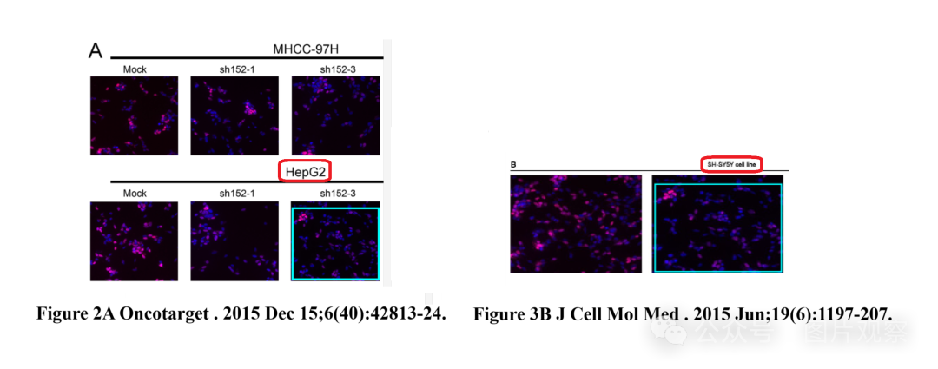



**END**



**#**

**扫码关注我们**



Don't be ashamed



专注于国内论文质疑报道

**欢迎投稿联系**